

**Об утверждении регламента электронной государственной услуги "Постановка на учет и очередность граждан, нуждающихся в жилище из государственного жилищного фонда или жилище, арендованном местным исполнительным органом в частном жилищном фонде"**

***Утративший силу***

Постановление акимата Костанайской области от 19 ноября 2012 года № 517. Зарегистрировано Департаментом юстиции Костанайской области 6 декабря 2012 года № 3913. Утратило силу - Постановлением акимата Костанайской области от 20 ноября 2013 года № 508

      Примечание РЦПИ.  
      В тексте сохранена авторская орфография и пунктуация.

      Сноска. Утратило силу - Постановлением акимата Костанайской области от 20.11.2013 № 508 (вводится в действие со дня подписания).

      В соответствии со статьей 9-1 Закона Республики Казахстан от 27 ноября 2000 года "Об административных процедурах" и статьей 29 Закона Республики Казахстан от 11 января 2007 года "Об информатизации" акимат Костанайской области **ПОСТАНОВЛЯЕТ**:  
      1. Утвердить прилагаемый регламент электронной государственной услуги "Постановка на учет и очередность граждан, нуждающихся в жилище из государственного жилищного фонда или жилище, арендованном местным исполнительным органом в частном жилищном фонде".  
      2. Контроль за исполнением настоящего постановления возложить на первого заместителя акима Костанайской области Мейстера В.В.  
      3. Настоящее постановление вводится в действие по истечении десяти календарных дней после дня его первого официального опубликования.

*Исполняющий обязанности*  
*акима области                              В. Мейстер*

*СОГЛАСОВАНО:*

*Министр транспорта и коммуникаций*  
*Республики Казахстан*  
*______________ А. Жумагалиев*

*Исполняющий обязанности начальника*  
*ГУ "Управление энергетики и*  
*жилищно-коммунального хозяйства*  
*акимата Костанайской области"*  
*__________________ Г. Бекмухамедов*

Утвержден              
постановлением акимата       
от 19 ноября 2012 года № 517

**Регламент**  
**электронной государственной услуги**  
**"Постановка на учет и очередность граждан,**  
**нуждающихся в жилище из государственного жилищного**  
**фонда или жилище, арендованном местным исполнительным**  
**органом в частном жилищном фонде"**

**1. Общие положения**

      1. Электронная государственная услуга "Постановка на учет и очередность граждан, нуждающихся в жилище из государственного жилищного фонда или жилище, арендованном местным исполнительным органом в частном жилищном фонде" (далее – электронная государственная услуга) оказывается отделами жилищно-коммунального хозяйства, пассажирского транспорта и автомобильных дорог акиматов районов, городов Костанайской области (далее – услугодатель), а также на альтернативной основе через центры обслуживания населения (далее – Центр) или веб-портал "электронного правительства: www.egov.kz" (далее – портал) при условии наличия у Заявителя электронной цифровой подписи.  
      2. Электронная государственная услуга оказывается на основании Стандарта государственной услуги "Постановка на учет и очередность граждан, нуждающихся в жилище из государственного жилищного фонда или жилище, арендованном местным исполнительным органом в частном жилищном фонде", утвержденным постановлением Правительства Республики Казахстан от 31 августа 2012 года № 1131 "О внесении изменений в постановление Правительства Республики Казахстан от 8 февраля 2010 года № 76 "Об утверждении стандарта оказания государственной услуги "Постановка на учет граждан, нуждающихся в жилище из государственного жилищного фонда или жилище, арендованном местным исполнительным органом в частном жилищном фонде в местном исполнительном органе района (города областного значения), города республиканского значения, столицы" (далее – Стандарт).  
      3. Степень автоматизации электронной государственной услуги: частично автоматизированная.  
      4. Вид оказания электронной государственной услуги: транзакционная.  
      5. Понятия и сокращения, используемые в настоящем регламенте электронной государственной услуги "Постановка на учет и очередность граждан, нуждающихся в жилище из государственного жилищного фонда или жилище, арендованном местным исполнительным органом в частном жилищном фонде" (далее – Регламент):  
      1) информационная система – система, предназначенная для хранения, обработки, поиска, распространения, передачи и предоставления информации с применением аппаратно-программного комплекса (далее – ИС);  
      2) получатель – гражданин Республики Казахстан, постоянно проживающий в соответствующем населенном пункте (независимо от срока проживания), нуждающимся в жилище из коммунального жилищного фонда или жилище, арендованном местным исполнительным органом в частном жилищном фонде и относящийся к категориям, указанным в пункте 6 Стандарта;  
      3) Единая нотариальная информационная система - это аппаратно-программный комплекс, предназначенный для автоматизации нотариальной деятельности и взаимодействия органов юстиции и нотариальных палат (далее - ЕНИС);  
      4) индивидуальный идентификационный номер – уникальный номер, формируемый для физического лица, в том числе индивидуального предпринимателя, осуществляющего деятельность в виде личного предпринимательства (далее – ИИН);  
      5) информационная система центров обслуживания населения Республики Казахстан (далее – ИС ЦОН) – информационная система, предназначенная для автоматизации процесса предоставления услуг населению (физическим и юридическим лицам) через ЦОН, а также соответствующими министерствами и ведомствами;  
      6) пользователь – субъект, обращающийся к информационной системе за получением необходимых ему электронных информационных ресурсов и пользующийся ими;  
      7) транзакционная услуга – услуга по предоставлению пользователям электронных информационных ресурсов, требующая взаимного обмена информацией с применением электронной цифровой подписи;  
      8) электронный документ – документ, в котором информация представлена в электронно-цифровой форме и удостоверена посредством электронной цифровой подписи;  
      9) веб–портал "электронного правительства" – информационная система, представляющая собой единое окно доступа ко всей консолидированной правительственной информации, включая нормативную правовую базу, и к электронным государственным услугам (далее – ПЭП);  
      10) электронные государственные услуги – государственные услуги, оказываемые в электронной форме с применением информационных технологий;  
      11) региональный шлюз "электронного правительства" – обеспечивает информационное взаимодействие между внутренними системами/подсистемами местного исполнительного органа и внешними информационными системами, участвующими в процессе оказания электронных услуг местными исполнительными органами (далее – РШЭП);  
      12) шлюз "электронного правительства" – информационная система, предназначенная для интеграции информационных систем "электронного правительства" в рамках реализации электронных услуг (далее – ШЭП);  
      13) электронная цифровая подпись — набор электронных цифровых символов, созданный средствами электронной цифровой подписи и подтверждающий достоверность электронного документа, его принадлежность и неизменность содержания (далее – ЭЦП).

**2. Порядок деятельности услугодателя по оказанию**  
**электронной государственной услуги**

      6. Пошаговые действия и решения услугодателя через ПЭП (диаграмма № 1 функционального взаимодействия) при оказании частично автоматизированной электронной государственной услуги приведены в приложении 2 к Регламенту:  
      1) получатель осуществляет регистрацию на ПЭП с помощью ИИН и пароля (осуществляется для незарегистрированных получателей на ПЭП);  
      2) процесс 1 – ввод получателем ИИН и пароля (процесс авторизации) на ПЭП для получения электронной государственной услуги;  
      3) условие 1 – проверка на ПЭП подлинности данных о зарегистрированном получателе через ИИН и пароль;  
      4) процесс 2 – формирование ПЭП сообщения об отказе в авторизации в связи с имеющимися нарушениями в данных получателя;  
      5) процесс 3 – выбор получателем электронной государственной услуги, указанной в Регламенте, вывод на экран формы запроса для оказания электронной государственной услуги и заполнение получателем формы (ввод данных) с учетом ее структуры и форматных требований, прикрепление к форме запроса необходимых копий документов в электронном виде, указанные в пункте 11 Стандарта, а также выбор получателем регистрационного свидетельства ЭЦП для удостоверения (подписания) запроса;  
      6) условие 2 – проверка на ПЭП срока действия регистрационного свидетельства ЭЦП и отсутствия в списке отозванных (аннулированных) регистрационных свидетельств, а также соответствия идентификационных данных (между ИИН, указанным в запросе, и ИИН, указанным в регистрационном свидетельстве ЭЦП);  
      7) процесс 4 – формирование сообщения об отказе в запрашиваемой электронной государственной услуге в связи с не подтверждением подлинности ЭЦП получателя;  
      8) процесс 5 – удостоверение запроса для оказания электронной государственной услуги посредством ЭЦП получателя и направление электронного документа (запроса) через ШЭП в автоматизированное рабочее место (далее – АРМ) РШЭП для обработки услугодателем;  
      9) процесс 6 – регистрация электронного документа в АРМ РШЭП;  
      10) условие 3 – проверка (обработка) услугодателем соответствия приложенных получателем документов, указанных в Стандарте, основаниям для оказания электронной государственной услуги;  
      11) процесс 7 - формирование сообщения об отказе в запрашиваемой электронной государственной услуге в связи с имеющимися нарушениями в документах получателя;  
      12) процесс 8 – получение получателем результата электронной государственной услуги (уведомление в форме электронного документа), сформированного АРМ РШЭП. Электронный документ формируется с использованием ЭЦП сотрудника услугодателя.  
      7. Пошаговые действия и решения (диаграмма № 2 функционального взаимодействия) при оказании частично автоматизированной электронной государственной услуги через услугодателя приведены в приложении 2 к Регламенту:  
      1) процесс 1 – ввод сотрудником услугодателя в АРМ РШЭП ИИН и пароля (процесс авторизации) для оказания электронной государственной услуги;  
      2) процесс 2 – выбор сотрудником услугодателя электронной государственной услуги, указанной в Регламенте, вывод на экран формы запроса для оказания электронной государственной услуги и ввод сотрудником услугодателя данных получателя;  
      3) процесс 3 – направление запроса через ШЭП в государственную базу данных "Физические лица" (далее-ГБД ФЛ) о данных получателя;  
      4) условие 1 – проверка наличия данных получателя в ГБД ФЛ;  
      5) процесс 4 – формирование сообщения о невозможности получения данных в связи с отсутствием данных получателя в ГБД ФЛ;  
      6) процесс 5 – заполнение сотрудником услугодателя формы запроса в части отметки о наличии документов в бумажной форме и сканирование документов, предоставленных получателем, прикрепление их к форме запроса и удостоверение посредством ЭЦП заполненной формы (введенных данных) запроса направленного электронного документа на оказание электронной государственной услуги;  
      7) процесс 6 – регистрация электронного документа в АРМ РШЭП;  
      8) условие 2 – проверка (обработка) услугодателем соответствия приложенных документов, указанных в Стандарте, основаниям для оказания электронной государственной услуги;  
      9) процесс 7 - формирование сообщения об отказе в запрашиваемой электронной государственной услуге в связи с имеющимися нарушениями в документах получателя;  
      10) процесс 8 – получение получателем результата электронной государственной услуги (уведомление в форме электронного документа), сформированного АРМ РШЭП. Электронный документ формируется с использованием ЭЦП сотрудника услугодателя.  
      8. Пошаговые действия и решения услугодателя через Центр (диаграмма № 3 функционального взаимодействия) при оказании частично автоматизированной электронной государственной услуги приведены в приложении 2 к Регламенту:  
      1) процесс 1 – ввод оператором Центра в АРМ ИС ЦОН логина и пароля (процесс авторизации) для оказания электронной государственной услуги;  
      2) процесс 2 – выбор оператором Центра электронной государственной услуги, указанной в Регламенте, вывод на экран формы запроса для оказания электронной государственной услуги и ввод оператором Центра данных получателя, а также данных по доверенности представителя получателя (при нотариально удостоверенной доверенности, при ином удостоверении доверенности – данные доверенности не заполняются);  
      3) процесс 3 – направление запроса через ШЭП в ГБД ФЛ о данных получателя, а также в ЕНИС – о данных доверенности представителя получателя;  
      4) условие 1 – проверка наличия данных получателя электронной государственной услуги в ГБД ФЛ, данных доверенности в ЕНИС;  
      5) процесс 4 – формирование сообщения о невозможности получения данных в связи с отсутствием данных получателя в ГБД ФЛ, данных доверенности в ЕНИС;  
      6) процесс 5 – заполнение оператором Центра формы запроса в части отметки о наличии документов в бумажной форме и сканирование документов, предоставленных получателем, прикрепление их к форме запроса и удостоверение посредством ЭЦП заполненной формы (введенных данных) запроса на оказание электронной государственной услуги;  
      7) процесс 6 – направление электронного документа (запроса получателя), удостоверенного (подписанного) ЭЦП оператора Центра через ШЭП в АРМ РШЭП;  
      8) процесс 7 – регистрация электронного документа в АРМ РШЭП;  
      9) условие 2 – проверка (обработка) услугодателем соответствия приложенных получателем документов, указанных в Стандарте, основаниям для оказания электронной государственной услуги;  
      10) процесс 8 – формирование сообщения об отказе в запрашиваемой электронной государственной услуге в связи с имеющимися нарушениями в документах получателя;  
      11) процесс 9 – получение получателем через оператора Центра результата электронной государственной услуги (уведомление в форме электронного документа), сформированного АРМ РШЭП.  
      9. Экранные формы заполнения запроса и ответа на электронную государственную услугу приведены на веб-портале "электронного правительства" www.egov.kz, а также в услугодателе или Центре.  
      10. Способ проверки получателем статуса исполнения запроса по электронной государственной услуге: на портале "электронного правительства" в разделе "История получения услуг", а также при обращении в услугодатель или Центр.  
      11. Необходимую информацию и консультацию по оказанию электронной государственной услуги можно получить по телефону саll–центра ПЭП: (1414).

**2. Описание порядка взаимодействия в процессе**  
**оказания электронной государственной услуги**

      12. ИС и структурно-функциональные единицы (далее – СФЕ), которые участвуют в процессе оказания электронной государственной услуги:  
      ПЭП;  
      АРМ ШЭП;  
      ГБД ФЛ;  
      ЕНИС;  
      АРМ ИС ЦОН;  
      Услугодатель;  
      Центр.  
      13. Текстовое табличное описание последовательности действий (процедур, функций, операций) с указанием срока выполнения каждого действия приведены в приложении 1 к Регламенту.  
      14. Диаграммы, отражающие взаимосвязь между логической последовательностью действий (в процессе оказания электронной государственной услуги) в соответствии с их описаниями, приведены в приложении 2 к Регламенту.  
      15. В приложениях 3, 4 к Регламенту представлены формы, шаблоны бланков в соответствии с которыми должен быть представлен результат оказания электронной государственной услуги (выходной документ), включая формы уведомления.  
      16. Результаты оказания электронной государственной услуги получателям измеряются показателями качества и доступности в соответствии с приложением 5 к Регламенту.  
      17. Требования, предъявляемые к процессу оказания электронной государственной услуги получателям:  
      1) конфиденциальность (защита от несанкционированного получения информации);  
      2) целостность (защита от несанкционированного изменения информации);  
      3) доступность (защита от несанкционированного удержания информации и ресурсов).  
      18. Технические условия оказания электронной государственной услуги:  
      1) выход в Интернет;  
      2) наличие ИИН у лица, которому оказывается электронная государственная услуга;  
      3) авторизация с ПЭП;  
      4) наличие у пользователя ЭЦП.

Приложение 1                    
к Регламенту электронной государственной       
услуги "Постановка на учет и очередность       
граждан, нуждающихся в жилище из государственного   
жилищного фонда или жилище, арендованном местным    
исполнительным органом в частном жилищном фонде"

**Таблица 1. Текстовое табличное описание**  
**последовательности действий (процедур, функций,**  
**операций) с указанием срока выполнения**  
**каждого действия**

Таблица 1.1. Описание действий ИС и СФЕ через ПЭП

|  |  |  |  |  |  |  |  |  |  |
| --- | --- | --- | --- | --- | --- | --- | --- | --- | --- |
| 1 | №  действия  (хода,  потока  работ) | 1 | 2 | 3 | 4 | 5 | 6 | 7 | 8 |
| 2 | Наимено-  вание  СФЕ, ИС | ПЭП | ПЭП | ПЭП | ПЭП | ПЭП | АРМ  РШЭП | АРМ  РШЭП | АРМ РШЭП |
| 3 | Наимено-  вание  действия  (процес-  са, про-  цедуры,  опера-  ции)  и их  описание | Полу-  чатель  осу-  ществ-  ляет  регис-  трацию  на ПЭП  с по-  мощью  ИИН и  пароля | Формиру-  ет сооб-  щение об  отказе в  связи с  имеющи-  мися  наруше-  ниями в  данных  получа-  теля | Получа-  тель  выбирает  элект-  ронную  государ-  ственную  услугу,  заполня-  ет форму  с учетом  ее  структу-  ры и  формат-  ных тре-  бований,  прикреп-  ляет  к форме  необхо-  димые  копии  докумен-  тов в  элект-  ронном  виде,  выбирает  ЭЦП для  подпи-  сания  запроса | Форми-  рует  сооб-  щение  об от-  казе в  связи  не  подт-  верж-  дением  под-  лин-  ности  ЭЦП  полу-  чателя | Удосто-  верение  (подпи-  сание)  запроса  посредс-  твом ЭЦП  получа-  теля и  направ-  ление  запроса  через  ШЭП в  АРМ РШЭП | Регис-  трация  элект-  ронно-  го до-  кумен-  та | Фор-  миро-  вание  сооб-  щения  об  отка-  зе в  связи  с  имею-  щими-  ся  нару-  шени-  ями в  доку-  мен-  тах  полу-  чате-  ля | Получение  получате-  лем  результата  электрон-  ной госу-  дарствен-  ной услуги |
| 4 | Форма  заверше-  ния  (данные,  документ  органи-  зационно  –распо-  ряди-  тельное  решение) | Отоб-  раже-  ние  уве-  домле-  ния об  успеш-  ном  форми-  рова-  нии  запро-  са | Формиро-  вание  сообще-  ния об  отказе в  запраши-  ваемой  элект-  ронной  государ-  ственной  услуге | Маршру-  тизация  запроса | Форми-  рова-  ние  сооб-  щения  об от-  казе в  запра-  шивае-  мой  элект-  ронной  госу-  дарст-  венной  услуге | Маршру-  тизация  запроса | Регис-  трация  запро-  са с  прис-  воени-  ем  номера  заяв-  лению | Фор-  миро-  вание  моти-  виро-  ван-  ного  отка-  за | Отображе-  ние  выходного  документа |
| 5 | Сроки  исполне-  ния | 30 сек  –1  минута | 30 сек | 1,5 мин | 1,5  мин | 30 сек –  1 минута | 1,5  минуты | 30  сек –  1 ми-  нута | в течение  30 кален-  дарных  дней |
| 6 | Номер  следую-  щего  действия | 2–если  есть  нару-  шения  в  данных  полу-  чате-  ля;  3–если  авто-  риза-  ция  прошла  успеш-  но | – | 4-если  есть на-  рушения  в данных  получа-  теля;  5–если  наруше-  ний нет | - | - | 7-если  есть  нару-  шения  в  данных  полу-  чате-  ля;  8–если  нару-  шений  нет | - | - |

Таблица 1.2. Описание действий ИС и СФЕ через услугодателя

|  |  |  |  |  |  |  |  |  |  |
| --- | --- | --- | --- | --- | --- | --- | --- | --- | --- |
| 1 | №  действия  (хода,  потока  работ) | 1 | 2 | 3 | 4 | 5 | 6 | 7 | 8 |
| 2 | Наимено-  вание  СФЕ, ИС | Услуго-  датель | Услугода-  тель | Услу-  года-  тель | ГБД ФЛ | Услу-  года-  тель | АРМ  РШЭП | АРМ РШЭП | АРМ  РШЭП |
| 3 | Наимено-  вание  действия  (процес-  са, про-  цедуры,  опера-  ции)  и их  описание | Ввод в  АРМ РШЭП  ИИН и  пароля | Выбор  сотрудни-  ком услу-  годателя  электрон-  ной го-  сударст-  венной  услуги | На-  прав-  ление  запро-  са о  данных  полу-  чателя  в ГБД  ФЛ | Формиро-  вание  сообщения  об отсут-  ствии  данных  ГБД ФЛ | Запол-  нение  формы  запро-  са с  прик-  репле-  нием  скани-  рован-  ных  доку-  ментов  и  удос-  тове-  рением  ЭЦП | Регист-  рация  элект-  ронного  докумен-  та в АРМ  РШЭП | Формиру-  ет сооб-  щение об  отказе в  связи с  имеющи-  мися  наруше-  ниями в  докумен-  тах по-  лучателя | Полу-  чение  полу-  чате-  лем  ре-  зуль-  тата  элек-  трон-  ной  госу-  дарс-  твен-  ной  услу-  ги |
| 4 | Форма  заверше-  ния  (данные,  документ  органи-  зацион-  но–рас-  поряди-  тельное  решение) | Регист-  рация  запроса  в сис-  теме с  присвое-  нием  номера  заявле-  нию | Отображе-  ние уве-  домления  об  успешном  формиро-  вании  запроса | Марш-  рути-  зация  запро-  са | Формиро-  вание  мотивиро-  ванного  отказа | Марш-  рути-  зация  запро-  са | Регист-  рация  запроса  с прис-  воением  номера  заявле-  нию | Формиро-  вание  мотиви-  рованно-  го  отказа | Фор-  миро-  вание  ре-  зуль-  тата  элек-  трон-  ной  госу-  дарс-  твен-  ной  услу-  ги-  уве-  дом-  ления |
| 5 | Сроки  исполне-  ния | 10–15  сек | 10 сек | 1,5  мин | 10-15 сек | 10-15  сек | 1,5  минуты | 30 сек–  1 минута | в те-  чение  30  ка-  лен-  дар-  ных  дней |
| 6 | Номер  следую-  щего  действия | - | – | 4–если  есть  нару-  шения;  5–если  нару-  шений  нет | - | 6 | 7–если  есть на-  рушения;  8–если  наруше-  ний нет | - | - |

Таблица 1.3. Описание действий ИС и СФЕ через Центр

|  |  |  |  |  |  |  |  |  |  |  |
| --- | --- | --- | --- | --- | --- | --- | --- | --- | --- | --- |
| 1 | № дей-  ствия  (хода,  потока  работ) | 1 | 2 | 3 | 4 | 5 | 6 | 7 | 8 | 9 |
| 2 | Наиме-  нование  СФЕ, ИС | АРМ  ИС ЦОН | Центр | Центр | ГБД ФЛ,  ЕНИС | Центр | Центр | АРМ  РШЭП | АРМ  РШЭП | АРМ  РШЭП |
| 3 | Наиме-  нование  дейст-  вия  (про-  цесса,  проце-  дуры,  опера-  ции) и  их опи-  сание | Автори-  зуется  опера-  тор  Центра  по ло-  гину и  паролю | Выбира-  ет  элект-  ронную  госу-  дарст-  венную  услугу  и фор-  мирует  данные  запроса | Направ-  ление  запроса  в ГБД  ФЛ,  ЕНИС | Форми-  рует  сообще-  ние о  невоз-  можнос-  ти по-  лучения  данных  в связи  с от-  сутст-  вием  данных  получа-  теля | Запол-  нение  запроса  с при-  крепле-  нием к  форме  запроса  необхо-  димых  доку-  ментов  и удос-  товере-  ние ЭЦП | Направ-  ление  доку-  мента  удосто-  верен-  ного  (подпи-  санно-  го) ЭЦП  в АРМ  РШЭП | Регист-  рация  элект-  ронного  доку-  мента | Форми-  рование  сообще-  ния об  отказе  в элек-  тронной  госу-  дарст-  венной  услуге  в связи  с имею-  щимися  наруше-  ниями в  доку-  ментах  получа-  теля | Получе-  ние по-  лучате-  лем  резуль-  тата  элект-  ронной  госу-  дарст-  венной  услуги |
| 4 | Форма  завер-  шения  (дан-  ные,  доку-  мент  органи-  зацион-  но–рас-  поряди-  тельное  реше-  ние) | Регист-  рация  запро-  са в  системе  с прис-  воением  номера  заявле-  нию | Отобра-  жение  уведом-  ления  об ус-  пешном  форми-  ровании  запроса | Маршру-  тизация  запроса | Форми-  рование  мотиви-  рован-  ного  отказа | Отобра-  жение  уведом-  ления  об ус-  пешном  форми-  ровании  запроса | Маршру-  тизация  запроса | Регист-  рация  запроса  с прис-  воением  номера  заявле-  нию | Форми-  рование  мотиви-  рован-  ного  отказа | Форми-  рование  резуль-  тата  элект-  ронной  госу-  дарст-  венной  услуги-  уведом-  ления |
| 5 | Сроки  испол-  нения | 30 сек  –1  минута | 30 сек | 1,5 мин | 1,5 мин | 30 сек  –1  минута | 1  минута | 1,5  минуты | 30 сек  –1  минута | в те-  чение  30 ка-  лендар-  ных  дней |
| 6 | Номер  следую-  щего  дейст-  вия | 2 | 3 | 4-если  есть  наруше-  ния в  данных  получа-  теля;  5–если  наруше-  ний нет | - | - | - | 8–если  есть  наруше-  ния; 9  –если  наруше-  ний нет | - | - |

Приложение 2                    
к Регламенту электронной              
государственной услуги "Постановка         
на учет и очередность граждан, нуждающихся     
в жилище из государственного жилищного фонда    
или жилище, арендованном местным исполнительным   
органом в частном жилищном фонде"

**Диаграммы, отражающие взаимосвязь**  
**между логической последовательностью действий**  
**(в процессе оказания электронной государственной**  
**услуги) в соответствии с их описаниями**

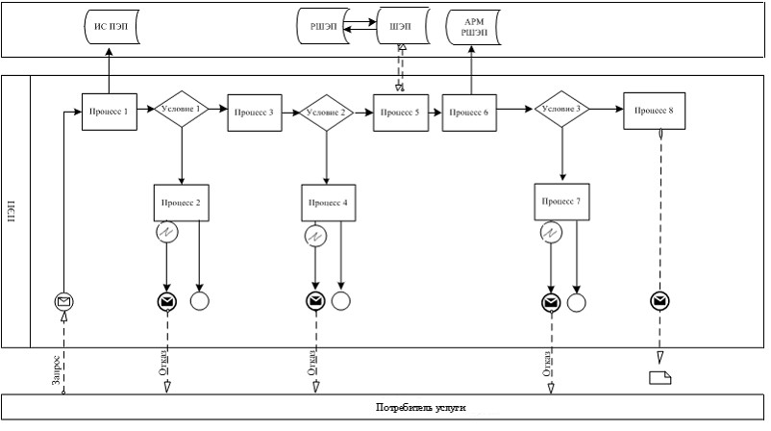

      Рисунок 1. Диаграмма функционального взаимодействия при оказании электронной государственной услуги через ПЭП

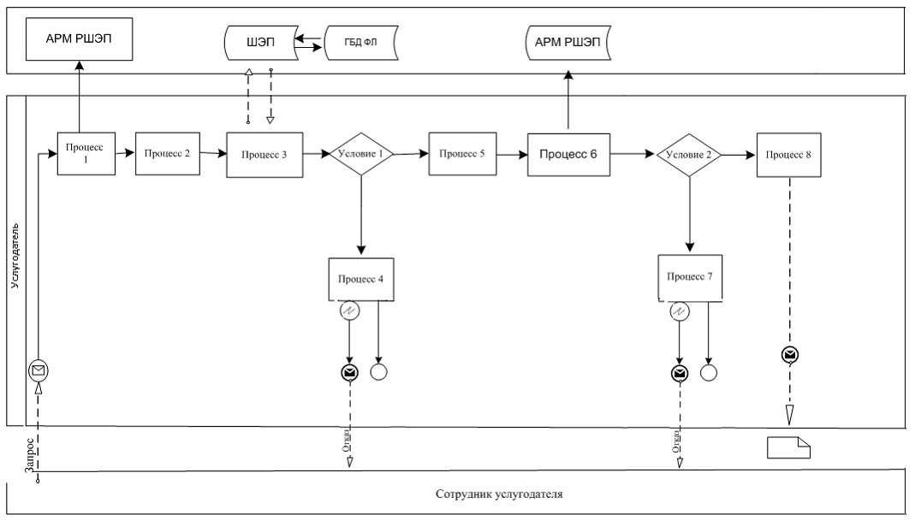

      Рисунок 2. Диаграмма функционального взаимодействия при оказании электронной государственной услуги через услугодателя

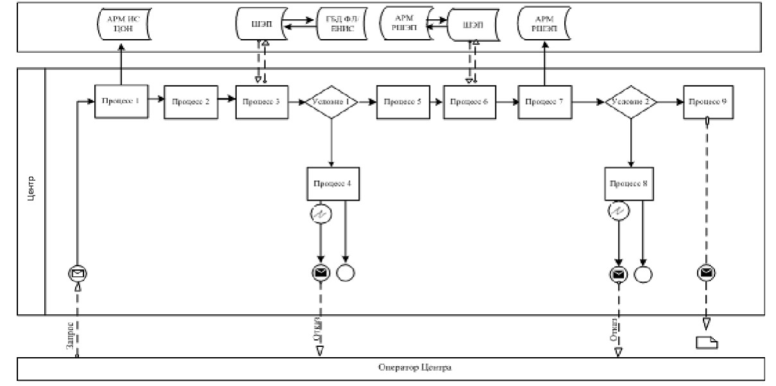

      Рисунок 3. Диаграмма функционального взаимодействия при оказании электронной государственной услуги через Центр

**Таблица. Условные обозначения**

|  |  |
| --- | --- |
|  | Сообщение начальное |
|  | Сообщение завершающее |
|  | Сообщение промежуточное |
|  | Простое событие завершающее |
|  | Ошибка |
|  | События-таймеры |
|  | Информационная система |
|  | Процесс |
|  | Условие |
|  | Поток сообщений |
|  | Поток управления |
|  | Электронный документ, представляемый конечному  получателю |

      Примечание:  
      Типовое оформление диаграммы приведено в графической нотации BPMN 1.2, использующихся для моделирования бизнес процессов. Моделирование в BPMN осуществляется посредством диаграмм с небольшим числом графических элементов. Это помогает получателям быстро понимать логику процесса. Выделяют четыре основные категории элементов:  
      1) объекты потока управления: события, действия и логические операторы;  
      2) соединяющие объекты: поток управления, поток сообщений и ассоциации;  
      3) роли: пулы и дорожки;  
      4) артефакты: данные, группы и текстовые аннотации.  
      Элементы этих четырех категорий позволяют строить диаграммы бизнес процессов. Для повышения выразительности модели спецификация разрешает создавать новые типы объектов потока управления и артефактов, которые должны быть приведены в разделе "Примечания".

Приложение 3                     
к регламенту электронной государственной       
услуги "Постановка на учет и очередность       
граждан, нуждающихся в жилище из государственного   
жилищного фонда или жилище, арендованном местным    
исполнительным органом в частном жилищном фонде"

**Экранная форма заявления**  
**на электронную государственную услугу**

Начальнику Управления жилья  
/отдела жилищно-коммунального  
хозяйства, пассажирского  
транспорта и автомобильных  
дорог города/района ______  
__________________________  
фамилия, инициалы  
от гражданина(ки)__________  
___________________________  
(фамилия, имя, отчество)  
проживающего (ей) по адресу  
__________________________

**Заявление**

      Прошу Вас поставить меня на учет для предоставления жилища из государственного жилищного фонда/жилища, арендованного местным исполнительным органом в частном жилищном фонде.

Приложение: ________________  
_____________________________  
      (дата, подпись)

Приложение 4                      
к регламенту электронной государственной        
услуги "Постановка на учет и очередность        
граждан, нуждающихся в жилище из государственного   
жилищного фонда или жилище, арендованном местным    
исполнительным органом в частном жилищном фонде"

**Выходная форма положительного ответа**  
**на электронную государственную услугу**

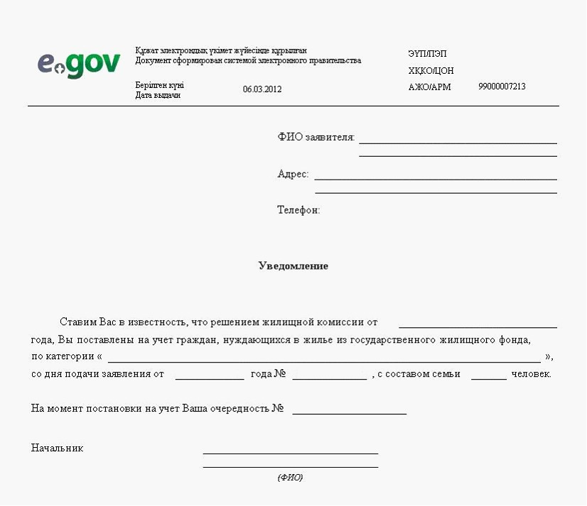

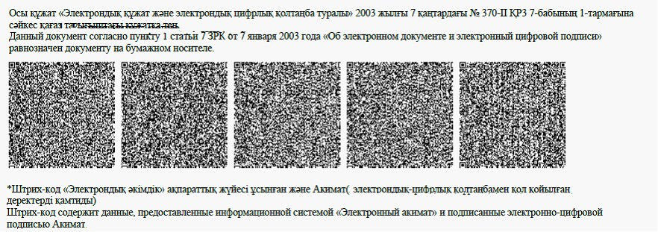

Приложение 5                      
к регламенту электронной государственной       
услуги "Постановка на учет и очередность       
граждан, нуждающихся в жилище из государственного   
жилищного фонда или жилище, арендованном местным   
исполнительным органом в частном жилищном фонде"

**Форма анкеты для определения показателей**  
**электронной государственной услуги:**  
**"качество" и "доступность"**

      ___________________________________________________________

(наименование услуги)

      1. Удовлетворены ли Вы качеством процесса и результатом оказания электронной государственной услуги?  
      1) не удовлетворен;  
      2) частично удовлетворен;  
      3) удовлетворен.

      2. Удовлетворены ли Вы качеством информации о порядке оказания электронной государственной услуги?  
      1) не удовлетворен;  
      2) частично удовлетворен;  
      3) удовлетворен.

© 2012. РГП на ПХВ «Институт законодательства и правовой информации Республики Казахстан» Министерства юстиции Республики Казахстан